1.引言

1.1光速的定义及其在科学领域的重要性

光速指的是光在真空中传播的速度，其数值约为299,792,458米每秒。在物理学中，光速是一个非常重要的物理常数，它是整个物理学体系的基础之一，光速的任意的一点变化，对于我们整个物理学大厦都是有着举足轻重的影响。光速的意义非常广泛，它不仅影响着光的行为，也影响着电磁波、粒子的行为以及宏观物体的运动。例如，光速的存在影响着电磁波的行为。电磁波是由电场和磁场交替变化而产生的波动，其传播速度与光速相等。因此，光速也决定了电磁波在真空中的传播速度，这对于电磁波的研究具有重要的意义；根据爱因斯坦的质能方程E=mc²，一个物体的质量与其能量之间的关系是由光速决定的。此外，在高能物理实验中，粒子的运动速度也受到光速的限制，因为任何物体都无法以光速以上的速度运动；根据相对论的理论，宏观物体的运动速度不能超过光速，这被称为光速上限。这意味着，当物体的速度接近光速时，时间和空间的变化会变得非常奇异，这种现象被称为时间膨胀和长度收缩。这些效应在宏观物体的运动中并不明显，但在高速运动物体中却显得非常重要。

在相对论中，光速是时间和空间的基本限制条件，因为它在任何惯性参考系中都是不变的。而在光学领域中，测量光在不同介质中的传播速度可以用来确定该介质的折射率，同时也影响着光的色散和衍射等现象。在量子物理中，光速是描述粒子行为的基本量，与海森堡的不确定性原理等理论密切相关。

光速不仅在科学领域具有重要意义，而且被广泛应用于许多物理学量的定义。例如，米这一基本长度单位的定义就与光速密切相关：根据国际单位制（SI），米被定义为光在真空中经过1/299,792,458秒所传播的距离。这一定义清楚地表明了光速在物理学基本概念中的核心地位。因此，对光速具体数值的研究具有重要的理论和实际意义。通过对光速的精确测量，为科学技术的发展提供重要依据。正因如此，光速的精确测量和研究在物理学领域具有举足轻重的地位。

非常感谢您的反馈，我会按照您的建议进行修改。以下是修改后的内容：

1.2测量光速的历史发展

光速测量的历史可以追溯到几个世纪前，其发展经历了多个阶段，以下是各个时期的特点和主要实验：

1.2.11676年，奥勒·罗默的观测

罗默通过观察木星的卫星，尤其是最内侧的卫星艾欧，对光速进行了首次间接的测量。他注意到，当地球向木星靠近和远离时，艾欧的周期出现微小的变化。他归因这个现象于光的有限速度。他的估算值是2.14亿米/秒，这比现代接受的值稍小，但是它标志着人类首次意识到光速是有限的。罗默首先记录了艾欧围绕木星运行的周期，然后他注意到，当地球在其轨道上靠近木星时，艾欧的周期比预期的要短；而当地球在其轨道上远离木星时，艾欧的周期比预期的要长。罗默解释说，这是因为光需要一定的时间来从艾欧传播到地球，而这个时间随着地球和木星之间的距离的变化而变化。

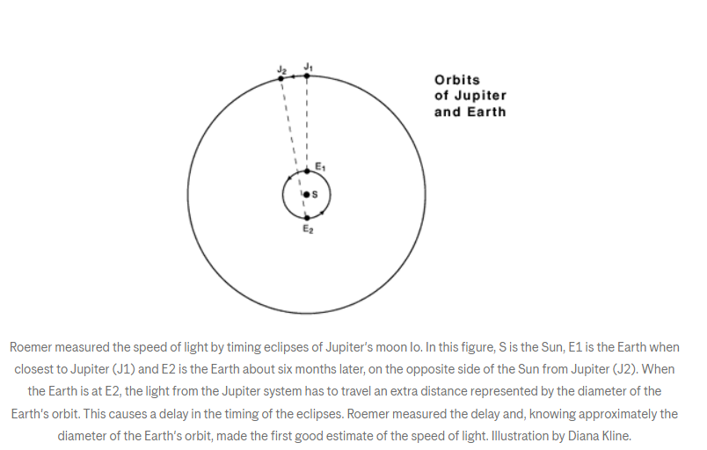

1.2.1.1罗默实验的不足之处

罗默的测量方法依赖于对地球和木星的距离的精确知识，而在17世纪，这些距离的测量并不精确。此外，他的方法也受到观察条件的限制，例如天气和大气湍流。这些因素都可能影响到观察结果，从而影响到光速的测量。此外，罗默的测量结果也受到他的观察技术的限制，因为他的观察设备的精度有限，这可能导致他的测量结果有一定的误差。

1.2.21849年，阿尔芒·福科的旋转光轮实验

福科设计了一个装置，包括一个旋转的镜子和一个固定的镜子，光线从光源射出，反射到旋转的镜子，然后再反射到固定的镜子，最后返回旋转镜子并被反射到观察者那里。旋转镜子旋转的速度足够快，使得光线返回时，镜子已经稍稍旋转，使得返回的光线偏离原来的角度。通过测量这个偏离角度，福科能够计算出光速。福科的装置包括一个可以以高速旋转的镜子和一个固定的镜子。他将光源放在旋转镜子的一侧，光线射向旋转镜子，然后反射到固定的镜子，再反射回旋转镜子，最后被反射到观察者的眼睛。由于旋转镜子在光线返回时已经旋转了一小部分，所以返回的光线的角度会偏离原来的角度。福科通过测量这个角度的偏离，可以计算出光速。

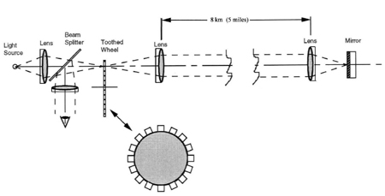

1.2.2.1福科实验的不足之处

福科的实验需要非常精确的测量和设备调整，因为任何小的误差都会影响到最后的结果。此外，福科的实验设备需要非常精确的调整，因为镜子的旋转速度和角度都需要非常精确的控制。此外，福科的方法需要光源、旋转镜子和固定镜子的精确对齐，这在当时的技术条件下是非常困难的。

1.2.31862年，儒勒·瑞吉和阿方斯·迈尔的折射率实验

瑞吉和迈尔通过测量光在空气和水中的折射率来测量光速。他们使用了一个名为Fizeau-Foucault的装置，这个装置利用光的折射和反射性质，使得光线在空气和水之间来回传播，最终形成一个干涉图样。通过比较这个干涉图样和预期的结果，他们能够计算出光速。他们的实验基于以下的公式：



其中，\(c\)是光在介质中的速度，\(c_{0}\)是光在真空中的速度，\(n\)是介质的折射率。他们通过测量光在空气和水中的折射率，然后使用这个公式来计算出光在这些介质中的速度，从而得到光速的测量值。

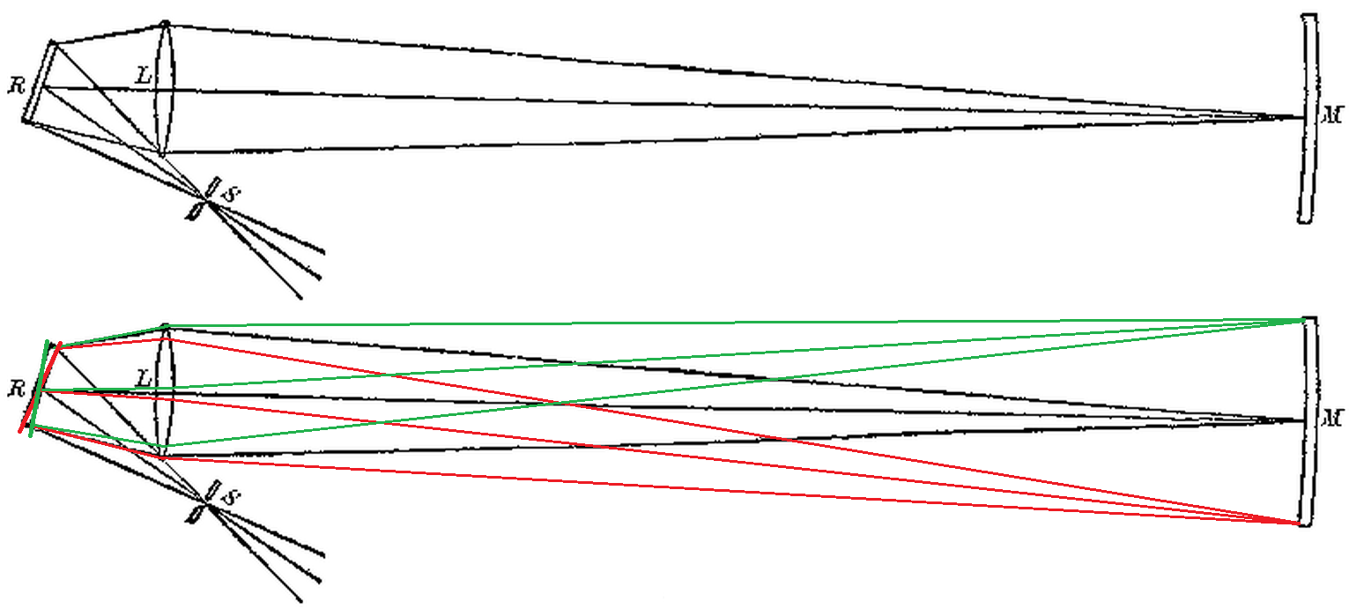

1.2.3.1瑞吉和迈尔实验的不足之处

瑞吉和迈尔的实验需要非常精确的测量光的折射率，这需要非常精确的设备和技术。此外，他们的实验设备需要非常精确的调整，因为光线的传播路径和角度都需要非常精确的控制。此外，他们的实验方法依赖于对光在不同介质中的行为的理解，这在当时的科学知识中还存在许多不确定性。

1.2.41879年，艾伯特·A·米歇尔森的干涉仪实验

米歇尔森设计了一个干涉仪，这是一个精密的光学仪器，用于测量光波的相干性。他通过比较一个直接的光线和一个反射的光线之间的相位差，得到了光速的一个精确的测量值。他的实验基于以下的公式：



其中，\(c\)是光速，\(\lambda\)是光的波长，\(T\)是光的周期。他通过测量光的波长和周期，然后使用这个公式来计算出光速。

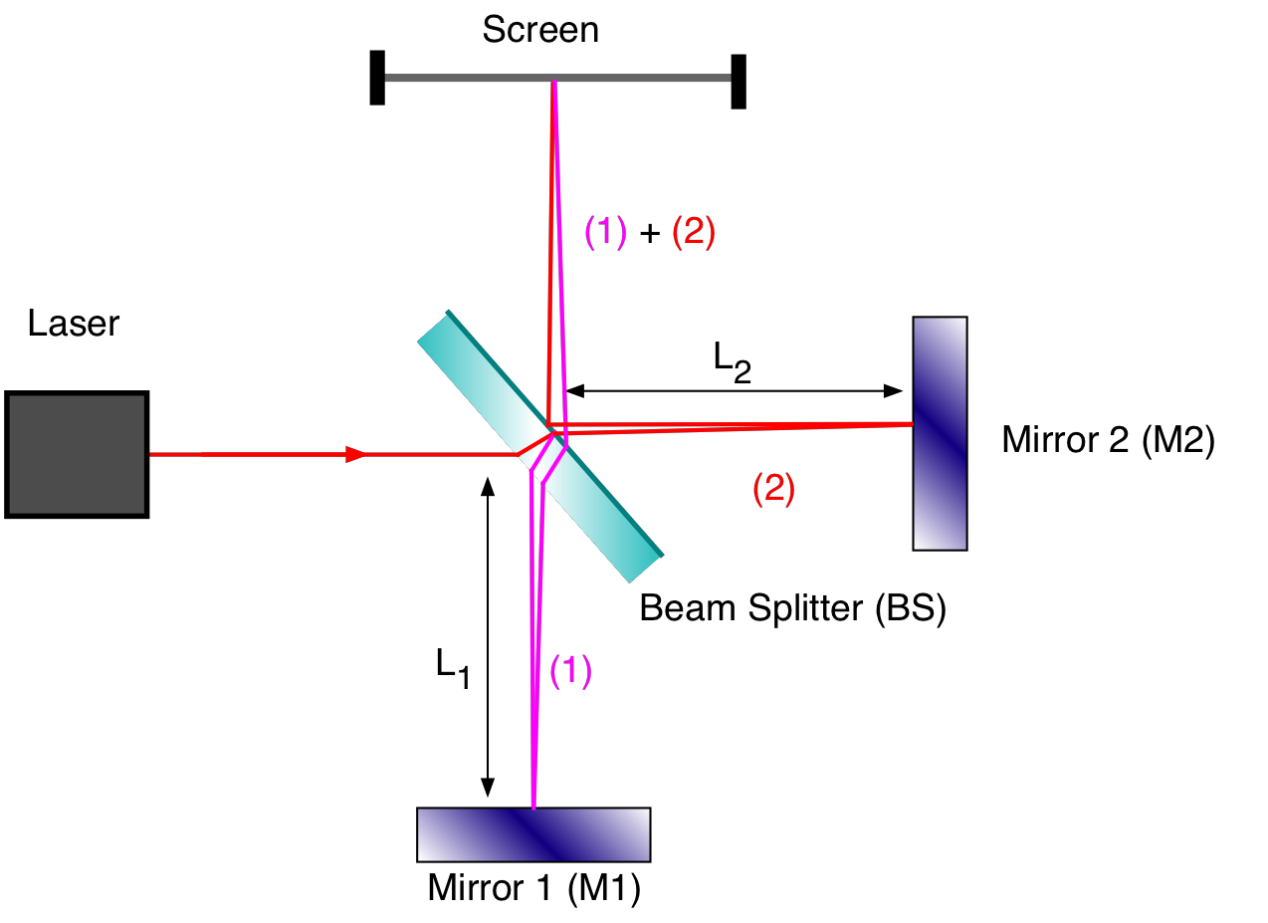

1.2.4.1米歇尔森实验的不足之处

米歇尔森的实验需要非常精确的测量光的波长和周期，这需要非常精确的设备和技术。此外，他的实验设备需要非常精确的调整，因为光线的传播路径和角度都需要非常精确的控制。此外，米歇尔森的实验方法依赖于对光的干涉和相干性的理解，这在当时的科学知识中还存在许多不确定性。

1.2.51958年，艾塞·莱昂纳德·肖的脉冲激光实验

肖利用一种新的技术，脉冲激光技术，来测量光速。他发送了一系列的脉冲激光，并测量它们返回的时间。这种方法的精度是以前方法无法比拟的，因为激光的脉冲非常短，可以准确地测量光速。他的实验基于以下的公式：



其中，\(c\)是光速，\(d\)是光线往返的距离，\(t\)是光线往返的时间。他通过测量激光脉冲往返的时间，然后使用这个公式来计算出光速。

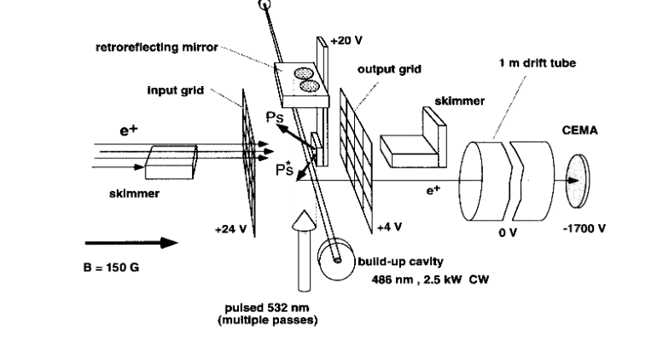

1.2.5.1肖实验的不足之处

肖的实验需要非常精确的测量光的往返时间，这需要非常精确的设备和技术。此外，他的实验设备需要非常精确的调整，因为光线的传播路径和角度都需要非常精确的控制。此外，肖的实验方法依赖于新兴的脉冲激光技术，这种技术在当时还处于初级阶段，存在许多不确定性和技术挑战。

1.2.61969年，美国国家航空航天局（NASA）的月球回声实验

这个实验是在阿波罗11号任务期间进行的，科学家们在月球上放置了一个角反射器，然后从地球上向这个反射器发射激光脉冲，并测量了脉冲返回的时间。由于月球距离地球的距离已知，所以通过测量脉冲往返的时间，科学家们可以准确地计算出光速。他们的实验基于以下的公式：



其中，\(c\)是光速，\(d\)是光线往返的距离，\(t\)是光线往返的时间。他们通过测量激光脉冲往返的时间，然后使用这个公式来计算出光速。

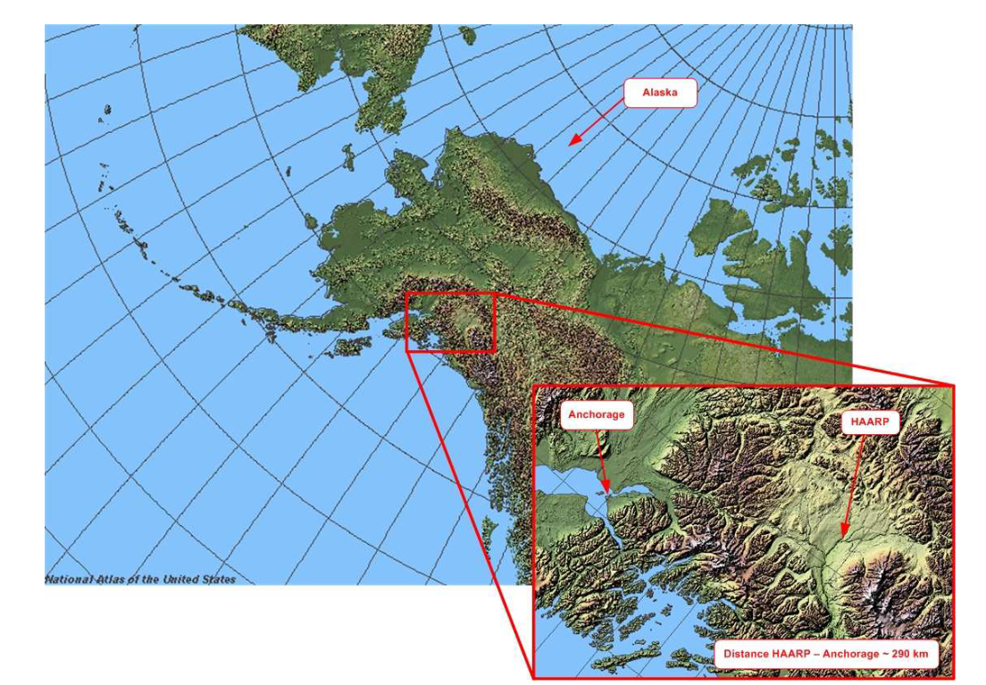

1.2.6.1NASA实验的不足之处

NASA的实验需要非常精确的测量光的往返时间，这需要非常精确的设备和技术。此外，他们的实验设备需要非常精确的调整，因为光线的传播路径和角度都需要非常精确的控制。此外，NASA的实验方法依赖于对月球表面的精确知识，包括月球的地形和反射特性，这些因素在当时都存在一定的不确定性。

2.1光拍法的基本原理

2.1.1光拍的产生

所谓光拍法其实根本上来说是由光的叠加原理，将两束频率有略微差别的光进行相加，从而得到一个确定的频率的光。首先，我们有以下两个等式，它们描述了两束光的电场强度（和）与时间（）和空间（）的关系：





其中，和是两束光的角频率，和是初始相位，是初始电场强度，是光速。

当我们将这两束光叠加后，我们得到以下等式：



这里，总场光强与合成电场振幅平方成正比，所以总场光强以合成电场频率的2倍即周期性地变化。这里的被称为合成的光拍波频率。

2.1.2光拍信号的实际获得

为了产生光拍频波，我们需要两个相叠加的光波具有一定的频差。这可以通过超声与光波的相互作用来实现。当超声（也被称为弹性波）在介质中传播时，会引起介质内部的应变，进而导致介质折射率的周期性变化。这使得介质成为一个位相光栅。当入射光通过这种介质时，会发生衍射，其衍射光的频率与声频有关。

实现这种效果的具体方法有两种。一种是行波法，如图所示，在声光介质与声源（压电换能器）相对的端面敷以吸声材料，防止声反射，以保证只有声行波通过介质。当激光束通过相当于位相光栅的介质时，激光束会产生对称的多级衍射和频移。第L级衍射光的圆频率为，其中是入射光的圆频率，是超声波的圆频率，表示衍射级。通过利用适当的光路，我们可以使零级与级衍射光汇合起来，沿同一条路径传播，从而产生频差为的光拍频波。

另一种方法是驻波法，如图所示。在这种方法中，我们在声光介质与声源相对的端面敷以声反射材料，以增强声反射。沿超声传播方向，当介质的厚度恰为超声半波长的整数倍时，前进波与反射波在介质中形成驻波超声场。这种介质也可以作为一个超声位相光栅，激光束通过时也会发生衍射，且衍射效率比行波法要高。第L级衍射光的圆频率为



若超声波的频率为，则第L级衍射光的频率为



在实际操作中，我们常常使用驻波法来获取光拍信号，并且往往取的是第一级衍射波，由和的两种频率成分叠加，可得到拍频为$2F$的拍频波。

2.1.3光拍信号的检测

当我们使用光电检测器（例如光电倍增管）来接收光拍频波时，光拍信号可以转换为电信号。这是因为在光检测器的光敏面上，光照所引起的光电流与光强（也就是电场强度的平方）是成正比的，可以表示为：



其中，是接收器的光电转换常数。

需要注意的是，光波的频率通常大于，而光电接收管的光敏面响应频率一般小于或等于。因此，检测器生成的光电流实际上是在响应时间 ()内的平均值。这可以用以下公式表示：



在这个公式的结果中，高频项为零，只留下常数项和缓变项。其中，缓变项即是光拍频波信号。是与拍频相应的角频率，为初相位。因此，光检测器输出的光电流包含直流和光拍信号两种成分。

如果我们滤除直流成分，检测器的输出就会是频率为拍频，初始相位的光拍信号，这种信号的相位与空间位置有关。对我们来说这是一种通过电信号获取光拍信号的有效方法。

2.2光拍法的实验装置与操作

2.2.1实验装置

CG-V 光速测定仪 示波器 卷尺

2.2.2实验步骤

1. 接通电源开关，激光器应射出光束。

2. 按示波器使用说明书，将示波器的各有关开关和旋钮置于适当位置上。Y轴衰减和扫描速度按输入信号强度和频率适当选择。注意！必须将示波器设置成外触发工作状态，否则不能准确比较光拍信号的相位差。

3. 接通稳压电源开关，两个指示灯亮。表示±15V 电源正常供电。

4. 使激光器的光束无阻碍地通过声光频移器通光孔的中心，与声光介质中声场相互作用（通过调节频移器底座上的六只螺丝来完成），在光栏<4>上应看到一排水平衍射光斑点。

5. 让光栏<4>中心孔高度与光路反射镜面<5>中心等高，使激光束无遮挡地顺利通过光栏（注意：做此步调节时应关闭稳压电源开关）。

6. 用斩光器<13>挡住远程光，调节全反镜<5>和半反镜<9>使近程光经聚焦镜<18>的中心入射到光电接收器<17>光电二极管的光敏面上，拨开光电接收器盒上的窗口<19>可观察激光束斑点是否准确地入射在光敏面的中心上，示波器上应看到光拍波形出现（注意：此步调节应接通稳压电源开关）。如果信号弱，可微调高频信号源的输出频率。

7. 用斩光器<13>挡住近程光，调节半反镜<8>全反镜<6、7>三棱镜<10、11、12>经半反镜<9>与近程光在半反镜上的相同的路线入射到光敏管的光敏面中心点上。示波器上应看到光拍波形出现。如果信号弱，可微调高频信号源的输出频率。步骤(6)，(7)应反复调节，直至达到要求。

8. 光电二极管（即它的光敏面）的方位可通过调节水平和竖直位移螺丝<20、21>反复仔细调节，使波形振幅值最大。再调节光电二极管前的透镜，改变入射到光敏面上的光强大小，使近程光束和远程光束的幅值相等。

9. 检查示波器是否工作在外触发状态。接通斩光器的电源开关，调节斩光器频率控制旋钮。由于视觉暂留，在示波器上显示出近程光和远程光稳定的信号波形。

10. 移动棱镜<11、12>改变远近光程差，可使相应二光拍信号同相（相位差为）。

11. 测量光程差L。若，则为光拍波长；若，则。

12. 拍频f =2F，其中F为功率信号源的振荡频率。根据公式计算光速c。在这个过程中，我们通过测量的光拍频率和光拍波长，利用它们的乘积来确定光的速度。这是光速测定的基本原理，实际操作过程中还需要注意各项参数的精确测量和仪器的精确调整，以确保测量结果的准确性。

2.3CG-V型教学用光拍法测光速实验的局限性与问题

CG-V型教学用光拍法测光速实验中局限性与问题还是蛮大的，从而导致我们在实验的途中实验的稳定性与误差是很大的，以下是几个主要的方面。

2.3.1、实验误差来源：



（1）光程差测量误差：在算时，我们需要得到两束光的光程不同的部分，分别是远程光与近程光，在这个过程中，我们会遇到很多困难，首先每次光路并不是一样的，所以我们要用卷尺在空中比对着光路进行测量多段反射镜之间的距离，再者远程光中在反射镜中的光程我们是得不到的，或者说很难测量无法得到准确值。在我们进行测量时，会遇到一系列的误差。这些误差的产生主要包括以下几个方面：首先，卷尺在测量过程中可能会出现弯折效应，这种弯折效应是由于卷尺的物理特性决定的，当卷尺在测量过程中受到外力作用，使其形状发生改变，从而影响了测量结果的准确性。其次，起止位置选择也会对测量结果产生影响，如果我们在选择起止位置时没有足够精确，就可能导致测量结果出现偏差。此外，还有一些其他的因素，例如反射镜的几何结构和介质折射率等信息的缺失，这些信息的缺失可能会导致我们无法准确地测量出光的路径。

由于这些因素的存在，我们在测量部分光程时，难以进行严格的测量，往往只能通过估算的方式来获取大致的数值。这就会使得测量结果存在较大的不确定度，可能会影响到我们的判断和决策。因此，在进行测量时，我们只能尽力地控制这些误差，以提高测量结果的准确性和可靠性，但是这个准确性也是因人而异。

（2）人为误差：在进行两路光拍信号波形相位的比较过程中，我们会依赖于示波器的显示屏进行观察。然而，在这个过程中，我们往往会遇到一些问题，其中最主要的问题就是视觉暂留现象以及观察者视觉响应能力的差异。首先，视觉暂留现象是指人眼在观察快速变化的图像时，由于视网膜上的光感受器所引起的一种现象。简单来说，就是当图像在短时间内变化时，我们的眼睛并不能立即适应，而是会在一段时间内保留前一瞬间的图像。这种现象在观察示波器显示屏上的波形图时，可能会导致我们误判波形的相位。其次，不同的观察者可能会有不同的视觉响应能力。有些人的眼睛对于快速变化的图像反应更为敏感，而有些人则相反。这就导致在观察同一波形图时，不同的人可能会得到不同的结果。

2.3.2、实验操作上的困难：

（1）光路调节困难：光路调节的难度较大。实验过程中，为了保证近程光和远程光能够调节到与光电探测器前凸透镜的主光轴共线，我们需要进行精细的光路调节。然而，由于各种因素，如调节平面镜的松紧螺母、手动摆放镜面朝向等操作限制，我们往往很难实现这种精细的调节。另外，由于激光束本身存在一定的发散角度，当它经过多次反射后到达光电探测器时，激光束会变成直径较大的光斑，这就进一步增大了两路光拍信号同时调节到凸透镜主光轴上的难度。

（2）操作复杂性：实验操作的复杂性也是一个主要的困难。光拍法测光速实验涉及到多个步骤，包括声光移频器产生微小频差的光波、半透镜分光、光电探测器接收信号等。对于初学者来说，这些步骤可能会显得较为复杂，需要他们具备一定的实验技巧和经验。

考虑到这些因素，我们可以看到，传统的CG-V型光拍法测光速教学设计中存在着许多实验误差来源和实验操作上的困难。这些问题可能会导致实验误差达到6%，并且在实际的实验过程中，我们可能需要反复尝试调节光路和光电探测器上光敏面的角度，这不仅会耗费我们大量的时间和精力，而且可能还无法获得理想的实验结果。

三、基于CG-V型光速测量仪器的实验改进

3.1改进后的测量方案

3.1.1改进后的测量设备

CG-V 光速测定仪 示波器 卷尺

3.1.2改进后的测量原理

3.1.2.1理论原理

在前一章中我们已经知道如何获得稳定的激光源这件事情，现在我们保持整个设备的不变，但是我们舍弃近程光，只使用一束远程光即可测出光速。

根据上一章我们介绍了如何使用声光晶体获得了稳定的光拍信号，我们这一节是基于原方案进行改进的介绍。

我们知道光拍信号的本质也是一束光波，那么我们完全可以光程移动了多少和信号波相位移动了多少来进行测量光速。是完全没有必要使用两束光的，我们旧版的方案使用两束光进行比较，当相位移了半个周期或者一个周期进行测量移动的光程，为什么使用半个周期或者一个周期是因为这样好比较两束光的波形，从而减小误差。但是其本质的公式都是利用下面的公式进行测量。



这里是实际移动的光程差，是光信号移动的相位差，是实际的光拍频率。

那么我们其实用的也是这一个公式，只不过我们不再使用两束光进行比较，而是使用一束光移动前后对比进行得到，这里使用的是示波器的标记功能这一点我们会在下一节详细说明。

我们可以先将远程光反射镜放置轨道最远处或最近处，接着我们每移动一段距离，记录反射镜的位置，与相位移动了多少，直到反射镜到另一段，我们得到5-6组数据。再进行线性拟合，而得到斜率k，这样做的好处是可以有有效的避免起始误差，因为如果是每次做记号然后用卷尺进行测量会很麻烦并且卷尺是悬空测量的，这样也会导致一定的误差。

3.1.2.2仪器原理

使用示波器的标记。

3.1.3改进后的测量步骤

1. 配置实验设备。使用斩光器去阻挡近程光，只让远程光通过，这样可以确保只对单一光源进行测量。参照图中的光路图，需要调整的光路，以确保远程光可以准确地照射到光电探测器上。这个过程可能需要一些时间和精确的调整，直到得到一个清晰且稳定的波形信号，就可以进入下一步。



2.接下来，需要将光速测定仪的输出信号和触发信号连接到示波器的CH1和外部信号端口。这样做的目的是能够在移动反射镜位置时，可以看到示波器上的波形相位的变化。这个反馈将帮助确保的实验设备正常工作，并能提供准确的数据。

3.然后，将反射镜移到滑轨上靠近光电探测器的一侧。这个步骤中，需要调整示波器，以便在屏幕上显示至少一个完整的波形。这个波形将被用作参考，因此在后续的测量中应保持这种设置不变。接下来，需要利用示波器的测量功能，读取当前光拍信号的周期T的大小。这个数据是计算光速的关键因素。

4.在这个阶段，将开启示波器的光标功能，并设定为档。需要选择光标1，并将其移动到波形信号左侧的某个特征相位，例如波谷处。在这个位置，可以读取光标1所在位置的扫描时间，并测量并记录此时的可移动反射镜左边缘与滑轨最左端的距离。这个步骤需要精确和注意细节，因为需要确保光标1的位置始终保持不动，并切换到光标2。

5.接着将开始实际的光速测量过程。需要改变可移动反射镜的位置，以改变光的行程距离。然后，需要测量反射镜左边缘与滑轨最左端位置记为。会看到原先位于光标1处的波谷现在已经移动了。在波谷移动后的新位置，需要用光标2进行标记。这样，就可以在示波器上读取对应的新扫描时间。然后，需要计算新的扫描时间和原始扫描时间的差值，这将显示波谷在时间上的移动，即，这个时间差表示光在反射镜改变位置所导致的行程时间变化。此时根据下面式子计算光速



在实际的测量过程中，确实可以采用这种方法来提高测量的精度和效率。具体来说，可以首先固定起始位置，然后移动多次反射镜的位置，对多组数据进行线性拟合。这种方法的优点在于可以通过处理多组数据来减少误差，提高测量的准确性。

线性拟合是一种常用的数据分析方法，它的目标是找到一条直线，使得所有的数据点到这条直线的距离之和最小。在这个过程中，我们可以得到一个拟合方程，方程中的斜率k就是光速与频差和时间周期的比值，即。因此，我们可以通过测量斜率k，然后利用已知的频差和时间周期，来确定光速c的大小。

这种方法的优点在于，不仅可以提高测量的精度，而且操作相对简单，只需要移动反射镜的位置，就可以获取多组数据。因此，对于初学者来说，这是一种非常实用的测量方法。

3.2改进方案对于实验误差的影响

1.减少系统误差：原始实验方案要求同时比较远程和近程光路信号，这可能导致系统误差。改进方案仅关注远程光的光程变化和相位变化，从而避免了这种误差。

2.提高测量精度：通过使用示波器的光标功能读出光拍波形特征位置（如波峰、波谷）在移动过程中的扫描时间变化量Δt，结合示波器的测量功能得到光拍信号的周期T，可以精确计算出转换关系中的相位比例因子。这种方法有助于提高测量光速的准确性。

3.减小偶然误差：在实际测量过程中，可以多次移动反射镜的位置，对多组数据进行线性拟合。这种方法可以通过数据处理减小偶然误差，进一步提高实验结果的准确性。  
3.3改进方案对于实验操作的影响

1.简化操作步骤：改进后的测量方案只需关注远程光的光程变化和相位变化，无需同时比较远程和近程光路信号。这使得实验操作更加简便，降低了学生在实验过程中遇到困难的可能性。

2.提高实验效率：改进方案减少了实验操作的复杂性，使得整个测量过程在有限的课堂时间内更具操作性。这有助于学生在短时间内完成实验并更好地理解光拍法测光速的基本物理思想。

3.降低成本和易于推广：由于改进方案不需要在实验室架设相对于示波器固定的摄像设备，成本得以降低，便于在更广泛的教学场景中推广。此外，改进方案不依赖额外的实验装置，进一步提高了它的普适性和实用性。

1. 实验结果与分析  
   4.1改进前后的实验结果对比

4.1.1改进前的两次实验数据

根据厂家给的声光晶体的频率为，我们取一级衍射光，故我们光拍实际频率为。

若，则为光拍波长；若，则.

再根据公式计算光速c

第一次实验：

|  |  |  |  |  |  |  |
| --- | --- | --- | --- | --- | --- | --- |
| 相位差/rad | 近光程A/cm | 远光程B/cm | 光程差/cm | 光速c | 平均值m/s | 相对不准确度/% |
|  | 78.5 | 240 | 161.5 | 3.25261E+08 | 3.1675185E+08 | |  | | --- | | 5.657206 | |
|  | 77.3 | 235 | 157.7 | 3.176078E+08 |
|  | 78.0 | 390 | 312 | 3.14184E+08 |
|  | 79.2 | 387 | 307.8 | 3.099546E+08 |

第二次实验：

|  |  |  |  |  |  |  |
| --- | --- | --- | --- | --- | --- | --- |
| 相位差/rad | 近光程A/cm | 远光程B/cm | 光程差/cm | 光速c | 平均值m/s | 相对不准确度/% |
|  | 78.6 | 230 | 151.4 | 3.049196E+08 | 3.15191E+08 | |  | | --- | | 5.136561 | |
|  | 78.4 | 233 | 154.9 | 3.113644E+08 |
|  | 78 | 400 | 322 | 3.24254E+08 |
|  | 79 | 397 | 318 | 3.20226E+08 |

第三次实验：

|  |  |  |  |  |  |  |
| --- | --- | --- | --- | --- | --- | --- |
| 相位差/rad | 近光程A/cm | 远光程B/cm | 光程差/cm | 光速c | 平均值m/s | 相对不准确度/% |
|  | 78 | 225.6 | 147.6 | 297266400 | |  | | --- | | 298474800 | | |  |  | | --- | --- | | |  | | --- | | 0.43937 | | |
|  | 77.4 | 224.3 | 146.9 | 295856600 |
|  | 78.2 | 368.6 | 290.4 | 292432800 |
|  | 79 | 385.2 | 306.2 | 308343400 |

4.1.2改进后的实验数据

根据我们可以从仪器上得到参数，

|  |  |  |
| --- | --- | --- |
| 组数 |  |  |
| 1 | 0.461 | 0.680 |
| 2 | 0.772 | 1.020 |
| 3 | 1.220 | 1.540 |
| 4 | 1.542 | 1.860 |

根据线性拟合我们可以得到斜率，再根据得到



与目前的光速标准值对比，我们的相对误差  
4.2结果分析：误差分析与影响因素探讨  
4.2.1测量误差分析

其实改进前后的误差都是有的，下面我们来分析一下各个实验的主要误差来源。

4.2.1.1改进前：

A．光程差的测量问题：关于光程，改进前的方案中一共需要测量7次光程，外加3段在反射镜中无法测量的光程。在能测量的7次光程中都是用人眼对标这光路进行测量的。在这个测量过程中，我们使用卷尺对着光路进行测量，但是我们知道，这个地方摄入了大量的人为误差。对于这部分的误差我们可以按照下面的进行计算

关于的误差，我们可以使用测量误差理论。假设我们测量的七段光程的距离为，每个测量都有一个关联的误差。这些误差可以通过多次测量获得，通常表示为标准偏差。那么，总的测量距离的误差可以通过误差传播公式来计算，根据同学们的实验过程来看，我们有理由认为这里每段光程的测量误差为1cm：



当然这里我们还没有算上未知测量的误差，这里我们假设这里的误差为2cm。同样按照下面的进行计算：



那么总的光程差的误差为：

$

这个公式假设了所有测量都是独立的，这在大多数实验条件下是合理的。

B. 相位差的测量问题

关于相位差的问题我们同样也是通过人眼来进行判断两束光的交叉程度来判断的，但是在示波器上我们可以看到波形都是有一定宽度的，并不能准确的严丝合缝的来去判断相位差是或者，故我们需要算上这部分的误差：

关于相位差的误差，假设相位差的测量值为，其误差为。如果我们假设应该等于，那么误差就是。

现在我们考虑了两个主要的误差来源，现在进行总误差的计算：

根据光速测量公式，如果的测量几乎没有误差，那么光速的相对误差可以通过以下公式估计：



根据这两部分误差，我们估计了光速的相对误差约为0.0521，这意味着我们的测量结果可能偏离实际值约5.21%。这个误差水平对于一些应用来说可能是可接受的，但对于需要高精度测量的物理实验来说，这个误差过大。这个实验结果的误差分析与我们的实验经验相符。在实际操作中，我们确实遇到了人眼对标和判断相位差的困难，这些都是误差的来源。我们的误差分析验证了这些观察，并提供了一种量化这些误差的方法。

总的来说，改进前的实验方案由于依赖大量的人眼观测和判断，导致了相对较大的测量误差。这使我们对实验结果的信心降低，也凸显了改进实验方法以减小误差的重要性。

4.2.1.2改进后的实验误差

在我们改进后的实验中，当然也存在这光程的测量误差以及仪器的系统误差，但是基于我们使用了线性拟合，这将有助于进一步减少误差，特别是系统误差。线性拟合通过最小化预测值和观测值之间的平方差来找出最适合的线性关系。这种方法有助于减轻单次测量误差的影响，并揭示出整体趋势。

在这种情况下，我们需要将线性拟合的结果纳入误差分析。假设你的线性拟合给出了斜率，其标准误差为。由于实际上就是光速，我们可以用来表示的测量误差。



线性拟合的标准误差决定了光速的相对误差。这个相对误差已经包含了光程差和相位差的测量误差，因为这些误差已经通过线性拟合的过程被考虑进去。

对比于



通过线性拟合得到了斜率，其标准误差是。由于，我们可以使用误差传播公式来计算光速的相对误差。误差传播公式为：



在这个公式中，是频率的相对误差。我们认为频率的测量几乎没有误差，那么这一项可以忽略，误差主要来源于斜率的测量误差。所以，光速的相对误差主要由斜率的标准误差决定：



这里的就是斜率的相对误差，也就是你提供的0.0173。所以，光速的相对误差也是0.0173，或者说1.73%。这个结果表明改进后的实验方法准确度很高。

4.2.2 影响因素探讨

在这个实验中，我们可以识别出几个可能影响实验结果的因素：

1. 人眼的误判：在改进前的实验中，我们需要使用人眼来进行光程测量和相位差的判断，这两个步骤都可能导致误差。人眼的精度有限，而且受到各种因素的影响，如疲劳、光线、个体差异等。这种误差在改进后的实验中得到了显著的减小。

2. 仪器的误差：实验中使用的仪器可能存在系统误差，比如频率测量的误差，相位差的测量误差，这些误差都可能影响实验结果。然而，在改进后的实验中，我们通过线性拟合的方法减小了这些误差的影响。

3. 环境因素：温度、压力、湿度等环境因素可能会影响光的传播速度，尽管这些影响在我们的实验条件下可能可以忽略不计。

4.3 实验结果的可靠性与准确性评估

4.3.1 实验结果的可靠性

根据我们的误差分析，改进后的实验结果相对误差约为1.73%，这表明我们的实验结果是相当可靠的。我们的实验方法通过线性拟合减小了测量误差，使得结果更加稳定和可靠。此外，我们的结果与光速的公认标准值非常接近，进一步证明了我们的实验结果的可靠性。

4.3.2 准确性评估

我们的实验结果与光速的公认标准值非常接近，相对误差只有1.73%，这表明我们的实验结果具有很高的准确性。这个准确度对于大多数应用来说都是足够的。然而，对于需要极高精度的物理实验，比如用于测量基本物理常数或进行高精度测量的实验，可能需要进一步改进实验方法以降低误差。总的来说，我们的实验方法对于教学和一般的科学研究来说都是非常准确的。